Hettich se convierte en accionista mayoritario del especialista en sistemas de mesa regulables actiforce
Más soluciones de equipamiento gracias a la ampliación de la cartera de productos.

Otro gran hito para añadir a la historia de ambas empresas: En junio de 2021, el grupo Hettich ha adquirido una participación mayoritaria en el especialista en sistemas de mesas actiforce (www.actiforce.com). Los sistemas de mesas regulables en altura complementan la gama de productos de Hettich.

actiforce seguirá siendo independiente como compañía y mantendrá su equipo directivo actual como copropietarios. Hettich adquiere la mayoría de las acciones de la entidad y amplía la cartera de productos, ampliando su oferta en el mercado.

Gracias a sus sistemas digitales y analógicos, actiforce aporta el confort de un ajuste rápido y silencioso a cualquier tipología de sistemas de mesas con regulación.
Hace 17 años, esta empresa pionera creó un mercado completamente nuevo con la invención del “Vision Lift”. actiforce es un experto tanto en el negocio de los componentes como en el de las soluciones completas. Diseña, fabrica y suministra todo lo necesario, desde componentes electrónicos hasta mecánicos.

Tanto en el hogar como en la oficina, el trabajo ergonómico y saludable es cada vez más importante. La ergonomía y la comodidad también cobran relevancia en otros espacios habitables gracias a la regulación eléctrica de la altura. Tendencias como "una vida más amena" y el enfoque en las áreas destinadas a oficinas dentro del hogar ofrecen por tanto, un mayor potencial de crecimiento para esta asociación tan estratégica. Con la unión de conocimientos especializados y experiencia, el grupo aspira a seguir reforzando su posición como proveedor de sistemas para soluciones innovadoras en materia de equipamiento y nuevos entornos laborales.

«Los sistemas regulables en altura se están abriendo paso cada vez en más ámbitos de la vida cotidiana. En el segmento de oficina, cabe señalar el mercado de los puestos de trabajo ergonómicos. Cada vez hay más escritorios que pueden regularse a voluntad para permitir la alternancia ergonómica entre una posición sentada y de pie. Esto fomenta el mantenimiento activo de la salud en la oficina y en el hogar», afirma Uwe Kreidel, Director de Hettich.

«Hettich es un líder del mercado mundial que ya cuenta con una gran experiencia en el campo de los sistemas de mesas con motor eléctrico. Nos complace poder seguir desarrollando juntos con éxito nuestros amplios conocimientos y experiencias en el grupo Hettich. Gracias a la cooperación, ambas empresas tienen ahora mayor proyección y son más competentes», añade Jason de Weerd, Director ejecutivo de actiforce.

El siguiente material gráfico está disponible para su descarga en www.hettich.com, menú - Prensa:

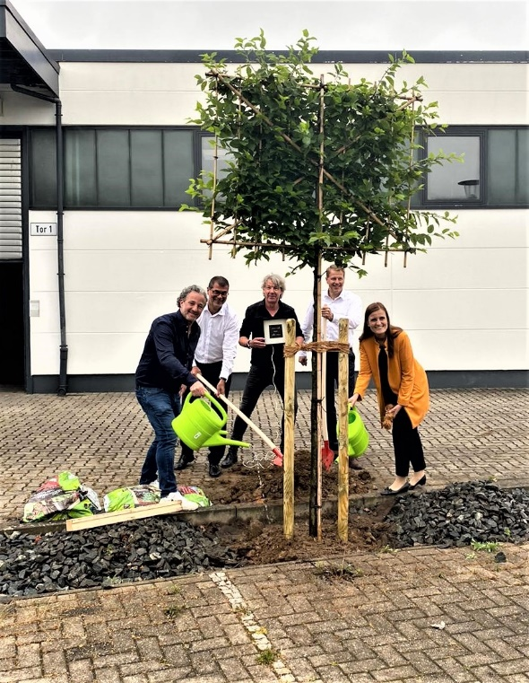
272021_a
Jason de Weerd y Holger Fricke plantan cara al futuro junto a Jana Schönfeld, Uwe Kreidel y Michael Lehmkuhl. No aparece el el foto: Harry Slingerland
Foto: Hettich/actiforce

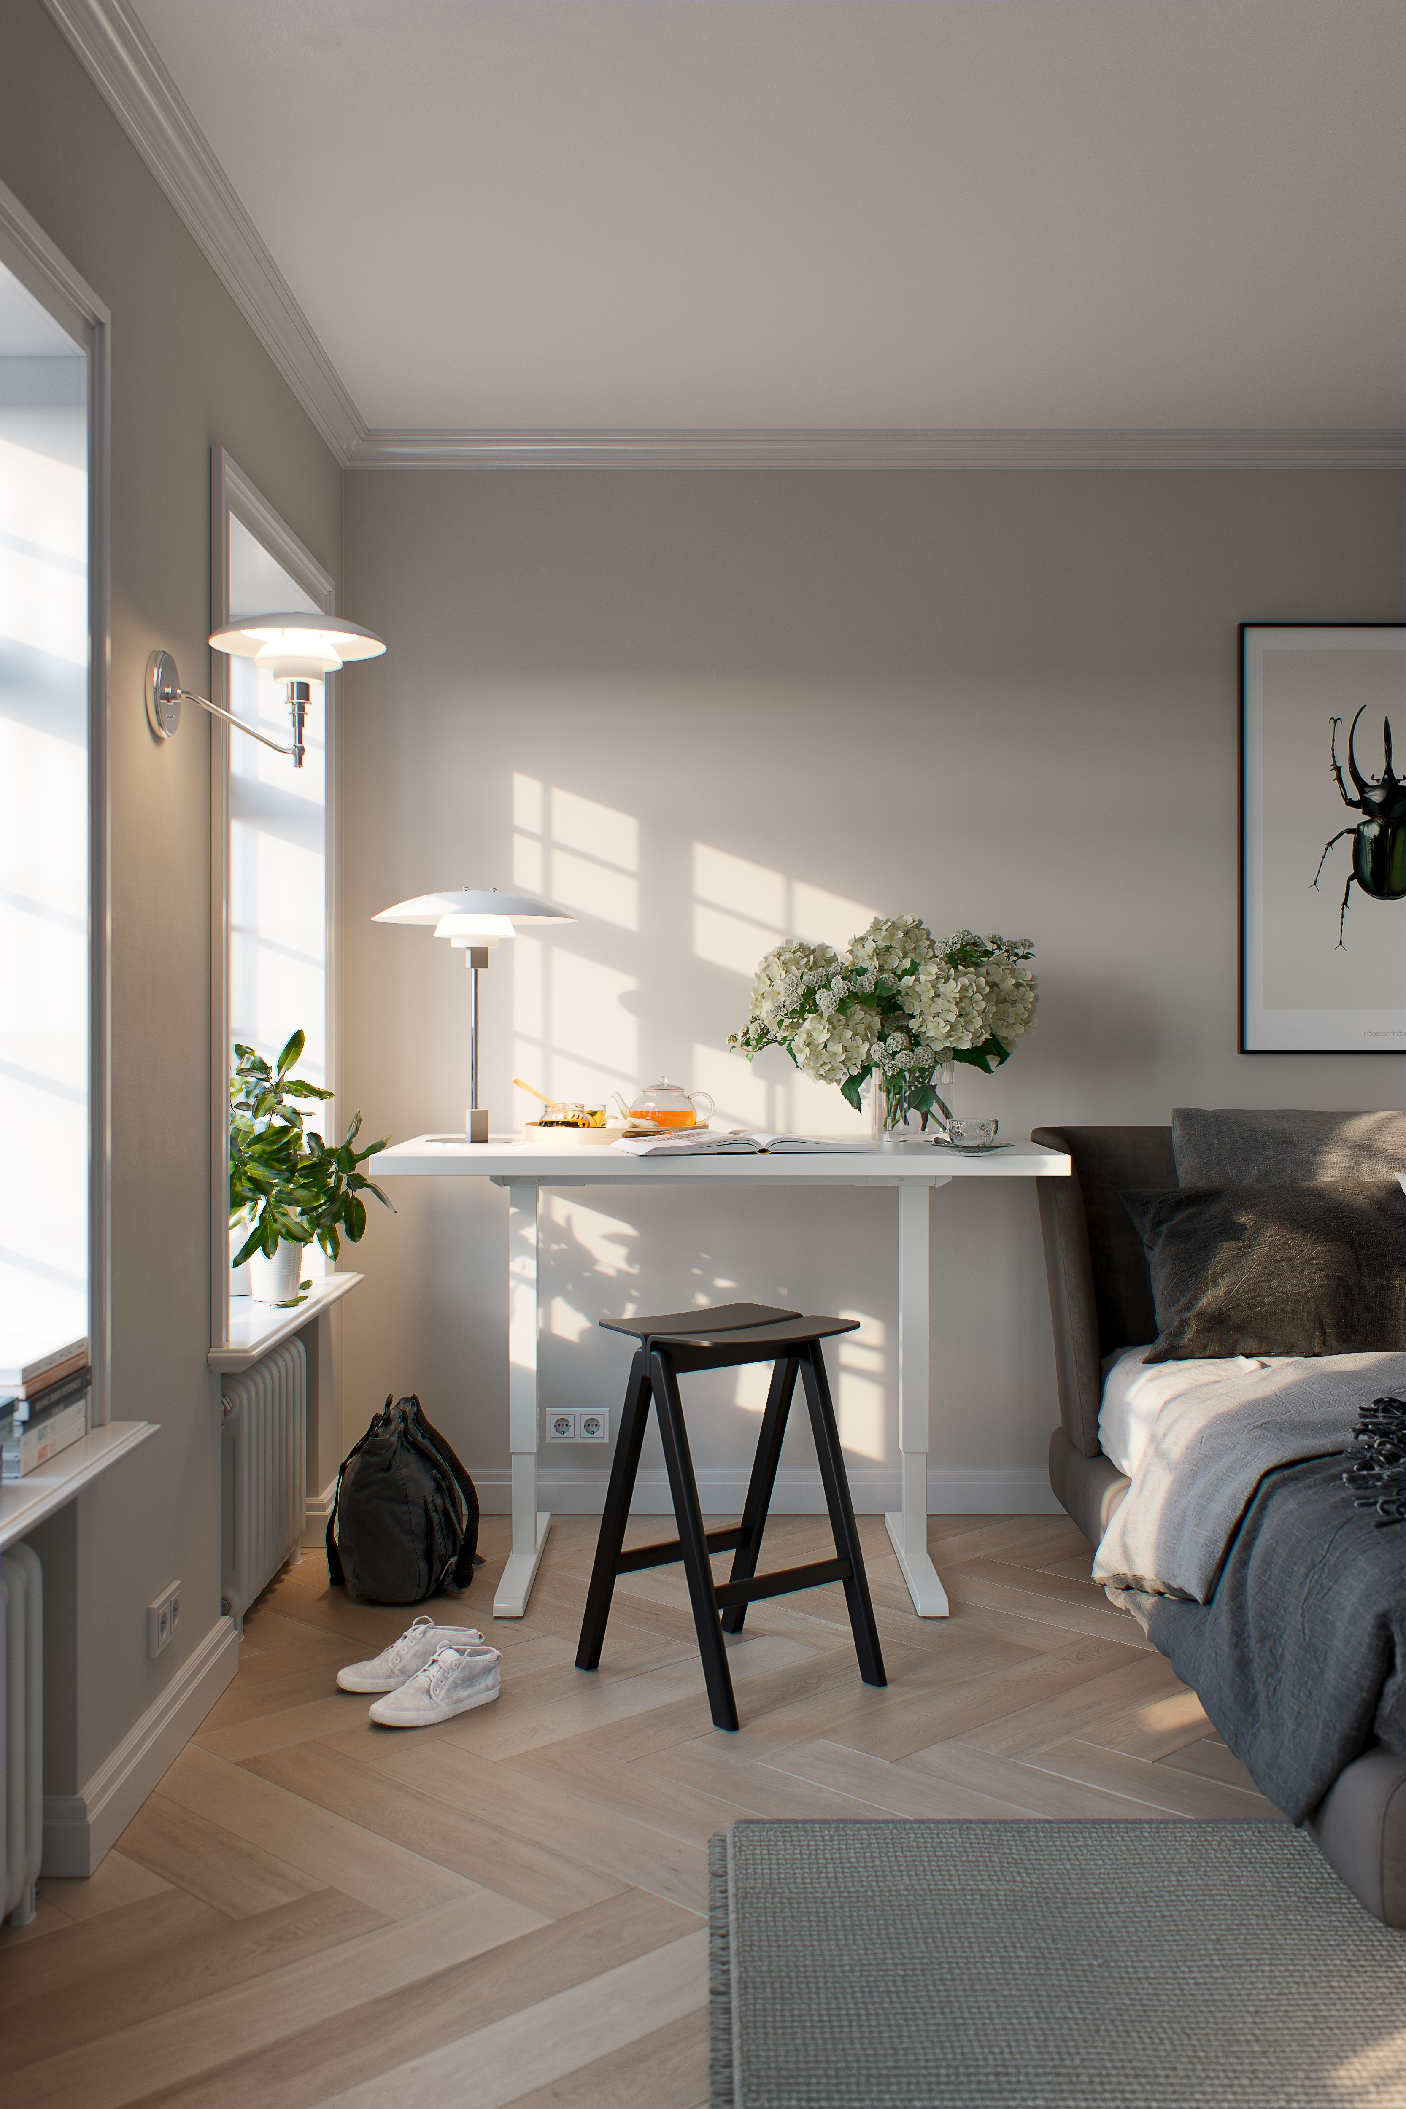
272021_b
Ergonomía en un espacio pequeño Steelforce 300
Foto: actiforce

Sobre Hettich
Hettich se fundó en 1888 y en la actualidad es uno de los fabricantes de sistemas para muebles más importantes y reconocidos del mundo. Más de 6.600 empleados en casi 80 países trabajan con el objetivo de desarrollar tecnología inteligente para el mueble. Hettich entusiasma a personas de todo el mundo y es un socio fiable para la industria del mueble, la distribución y la carpintería. La marca Hettich es sinónimo de sólidos valores empresariales: calidad e innovación, fiabilidad y cercanía al cliente. A pesar de su tamaño e importancia internacional, Hettich sigue siendo una empresa familiar.
www.hettich.com

Acerca de actiforce
actiforce es un fabricante de mesas regulables en altura y accesorios de alta calidad. Fundada en 2004 en los Países Bajos, la empresa cuenta actualmente con 340 empleados. La producción se encuentra en Malasia y la sede alemana en Nienburg. Los principales mercados son América y Europa.
www.actiforce.com

